**Практическая работа №5  
«Двумерные массивы с процедурами»**

В данной практической работе нам необходимо использовать двумерные массивы, одномерные динамические массивы, функции и процедуры, для выполнения следующей задачи:

1. Сформировать двумерный массив используя процедуру ввода и вывода.
2. Разработать функцию, которая будет возвращать сумму отрицательных элементов двумерного массива.
3. Разработать процедуру, которая формирует одномерный массив из тех элементов исходного двумерного массива, которые не являются четными.

На Рисунке 1 представлен алгоритм работы процедуры ввода двумерного массива в виде блок-схемы:



Рисунок 1 - Алгоритм работы процедуры vvod

На Рисунке 2 представлен алгоритм работы процедуры создания одномерного массива по условию в виде блок-схемы:



Рисунок 2 - Алгоритм работы процедуры rezmas

На Рисунке 3 представлен алгоритм работы функции нахождения суммы отрицательных чисел:



Рисунок 3 - Алгоритм работы функции summ_otr

На Рисунке 4 представлен алгоритм работы событийной процедуры в виде блок-схемы:



Рисунок 4 - Алгоритм работы событийной процедуры

Ниже представлен код программы и подпрограмм:

implementation

type mas = array of integer;

type dvmas = array [1..15,1..15] of integer;

procedure vvod(var a:dvmas; n,m:integer);

var i,j:integer;

begin

with form1.StringGrid1 do

begin

colcount:= m + 1;

rowcount:= n + 1;

for i:=1 to rowcount -1 do

cells[0,i]:= inttostr(i);

for j:=1 to colcount -1 do

cells[j,0]:= inttostr(j);

end;

randomize;

for i:=1 to n do

begin

for j:=1 to m do

begin

a[i,j]:= -10 + random(55);

form1.stringgrid1.cells[i,j]:= inttostr(a[i,j]);

end;

end;

end;

procedure rezmas(var a:dvmas;var rez:mas; var n,m:integer);

var i,j,k:integer;

begin

k:=0;

setlength(rez,1);

for i:=1 to n do

begin

for j:=1 to m do

begin

if(a[i,j] mod 2 <> 0) then

begin

rez[k]:= a[i,j];

k:= k+1;

setlength(rez,k+1);

end;

end;

end;

for i:=low(rez) to high(rez) do

begin

form1.stringgrid2.cells[0,i]:= inttostr(i);

form1.stringgrid2.cells[1,i]:= inttostr(rez[i]);

form1.stringgrid2.rowcount:= form1.stringgrid2.rowcount + 1;

end;

form1.stringgrid2.rowcount:= form1.stringgrid2.rowcount - 1;

end;

function summ_otr(a:dvmas; n,m:integer):integer;

var i,j:integer;

begin

summ_otr:= 0;

for i:=1 to n do

begin

for j:=1 to m do

begin

if(a[i,j] < 0) then

summ_otr:= summ_otr + a[i,j];

end;

end;

end;

{$R *.lfm}

{ TForm1 }

procedure TForm1.Button1Click(Sender: TObject);

var rez:mas;

a:dvmas;

n,m,summ:integer;

begin

n:=strtoint(edit1.text);

m:=strtoint(edit2.text);

vvod(a,n,m);

summ:= summ_otr(a,n,m);

showmessage(‘Cумма отрицательных чисел: ‘ + inttostr(sum));

rezmas(a,rez,n,m);

end;

На Рисунках 5 и 6 представлены результаты работы программы:

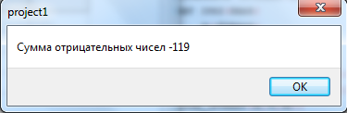

Рисунок 5 - Промежуточный результат работы программы

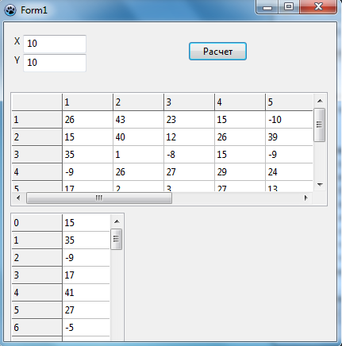

Рисунок 6 - Результат работы программы